Schéma zapojenia:

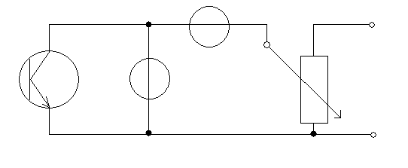

Popis merania:

V katalógu sme zistili hodnoty špičkového kolektorového výkonu Pch=50mW, špičkového fotoelektrického prúdu Ilm=50mA a napätia Uco=32V. Meraný fototranzistor zapojíme podľa schémy zapojenia. Charakteristiku meriame vždy pri konštantnom osvetlení E. Napätie kolektor- emitor Uce nastavíme a odčítame fotoelektrický prúd Il. Pri meraní kontrolujeme meraný bod s hraničnými hodnotamy.

Tabuľka nameraných hodnôt:

E=150Lx
Uce | 0,1 | 0,2 | 0,5 | 0,8 | 1 | 3 | 5 | 7 | 9 | 12
 | 0,27 | 0,67 | 0,71 | 0,72 | 0,73 | 0,79 | 0,85 | 0,91 | 0,96 | 1,04

E=200Lx
Uce | 0,1 | 0,2 | 0,5 | 0,8 | 1 | 3 | 5 | 7 | 9 | 12
 | 0,58 | 0,90 | 0,94 | 0,96 | 0,98 | 1,05 | 1,11 | 1,17 | 1,124 | 1,32

E=250Lx
Uce | 0,1 | 0,2 | 0,5 | 0,8 | 1 | 3 | 5 | 7 | 9 | 12
 | 0,56 | 1,15 | 1,20 | 1,21 | 1,23 | 1,31 | 1,39 | 1,49 | 1,54 | 1,65

Hodnotenie merania:
.

